Муниципальное бюджетное учреждение дополнительного образования
Центр психолого-педагогической, медицинской и социальной помощи «Родник» муниципального образования – Шиловский муниципальный район Рязанской области

Занятие
«Рисование коралловых рыбок»
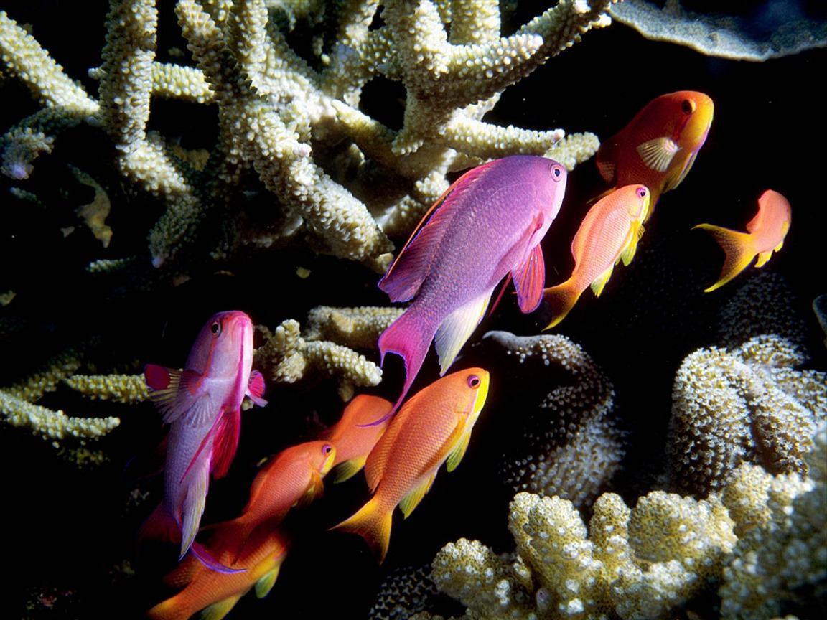

Подготовила педагог дополнительного образования
МБУ ДО Центр «Родник» Евтихина Мария Александровна

Тема занятия: «Коралловые рыбки».

Цель: учить рисовать коралловые рыбки по образцу.
Задачи:
- учить видеть красоту в природе;
- познакомить с различными видами коралловых рыбок, их формой и окраской;
- расширить знания о коралловых рыбках;
- развивать творческое воображение, эстетический вкус;
-способствовать развитию образного мышления..
Оборудование:
Для ученика: альбом, простой карандаш, ластик, краски - гуашь, кисти, баночка с водой .

Ход занятия:
Здравствуйте ребята. Сегодня мы совершим необыкновенное путешествие в подводный мир. В этом мире природа украшает морское дно разноцветными кораллами и причудливыми водорослями. В этом мире живут маленькие и большие необыкновенной красоты рыбки самых причудливых форм и расцветок. На коралловые рифы в поисках поживы регулярно приплывают рыбы из открытого океана, но множество видов рыб всю жизнь проводят на рифах и не встречаются ни в каких иных местах обитания. Таких рыб называют коралловыми. Давайте повнимательнее рассмотрим некоторых из них.
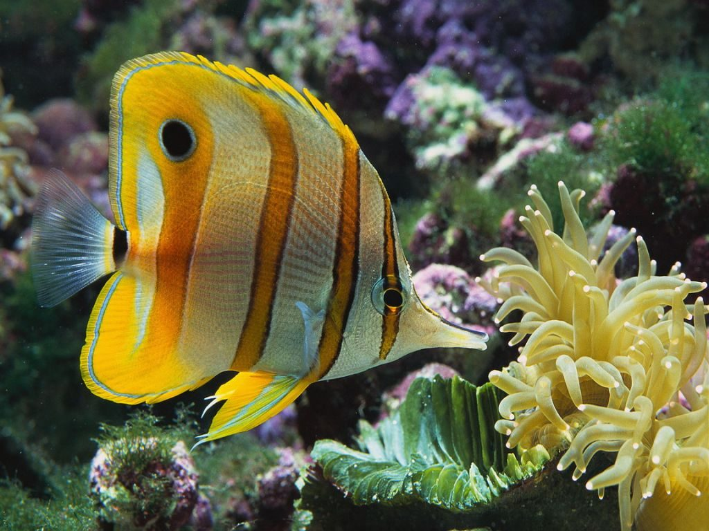

Рыбы-бабочки — одни из самых ярких (в полном смысле этого слова) представителей коралловых рыб. Небольшой размер и высокое сплюснутое с боков тело позволяют им при приближении опасности протиснуться в самые узкие щели рифа. Их яркая, издалека заметная окраска служит предупреждением чужакам, что участок уже занят, и это позволяет рыбкам снизить число пограничных конфликтов.
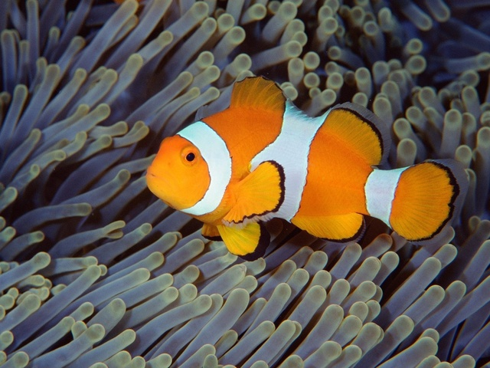

Рыбы-клоуны, или амфиприоны, — небольшие рыбы яркой полосатой окраски. Это обычные обитатели коралловых рифов, но встретить их можно только рядом с актиниями, с которыми они живут в симбиозе. Амфиприоны бесстрашно снуют среди жгучих щупалец, смертельно опасных для всех других рыб. За предоставление убежища амфиприоны расплачиваются со своей актинией тем, что чистят её и даже делятся с ней пищей.

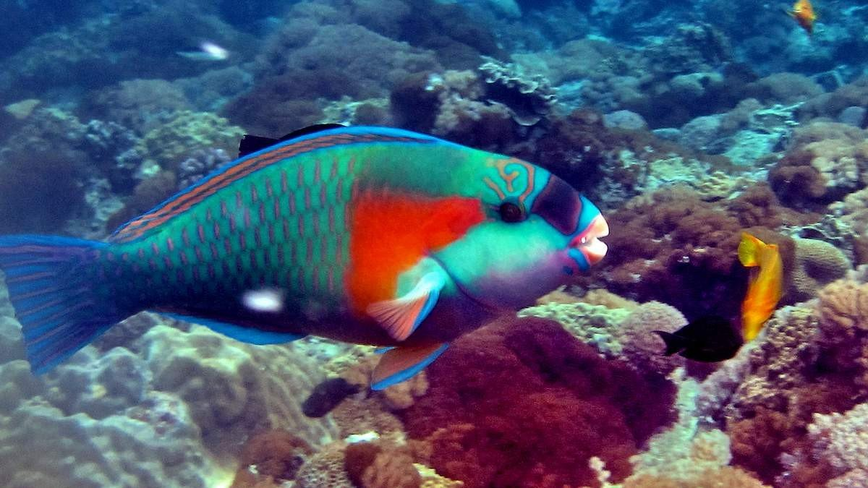

Крупные, массивные рыбы-попугаи тоже питаются коралловыми полипами, но действуют они грубее рыб-бабочек: похожими на долото сросшимися зубами они откусывают и перемалывают целые куски кораллов.

Опасность рифов
Многие люди считают, что самые опасные обитатели моря — это акулы. Однако нападения акул случаются редко, но ежегодно сотни людей портят себе отпуск, получают серьёзный вред здоровью и даже погибают, подняв со дна моря красивую ракушку или желая поближе познакомиться с пёстро окрашенной рыбой. Это случается потому, что среди обитателей коралловых рифов много ядовитых животных, использующих свой яд для охоты и обороны.
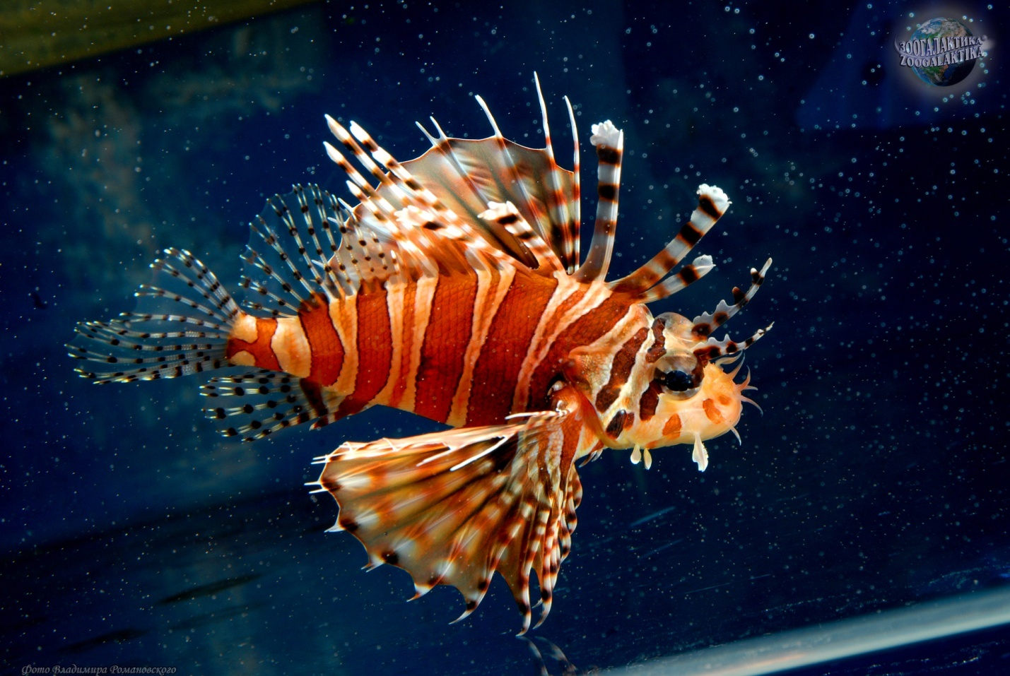

Рыба-зебра, или полосатая крылатка. Обычно она парит в толще воды над коралловыми рифами, медленно шевеля расставленными во все стороны ажурными плавниками. Кажется, что эта рыба ведёт себя крайне беспечно и будто бы приглашает до себя дотронуться. Но ей попросту некого бояться: её яркая полосатая окраска и вызывающее поведение как бы говорят:
«Я вооружена и очень опасна!» Ведь каждый луч её роскошных плавников заканчивается острым, ядовитым шипом. Этот яд очень опасен.
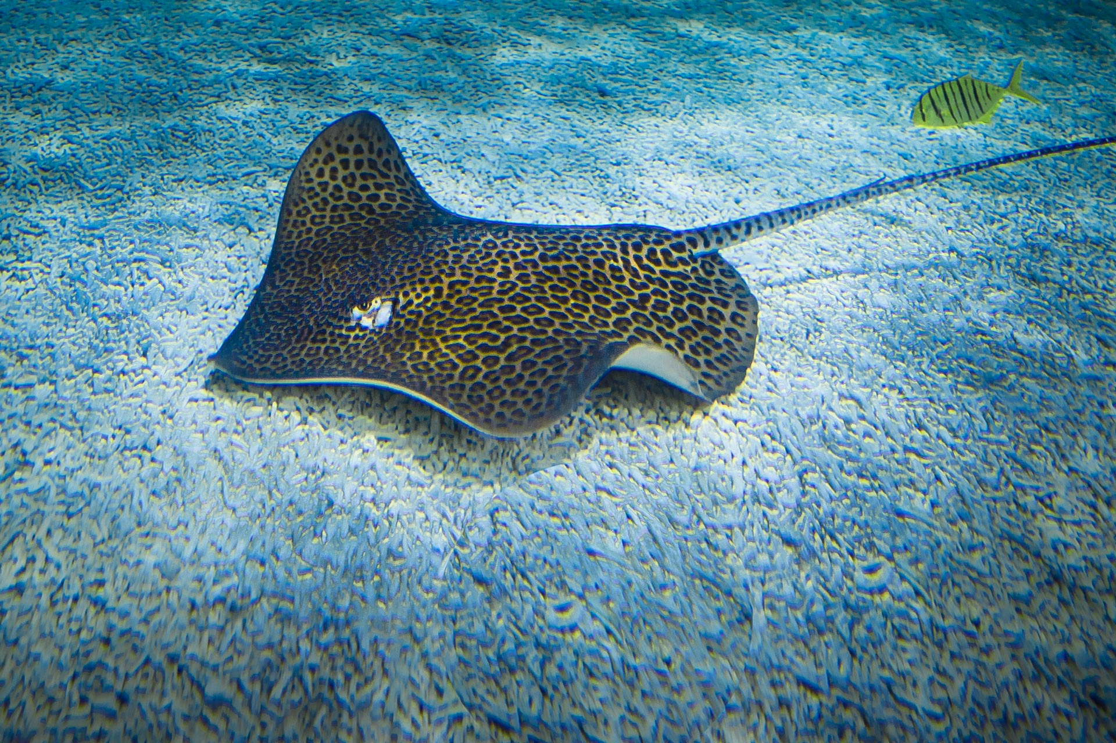

Морской кот — это вид морских скатов. Длина его тела может достигать 3 метров, а весить такая рыба может до 20 килограммов. Основной рацион питания ската - хвостокола составляет морская рыба небольших размеров и многочисленные беспозвоночные.
Вот какие разнообразные рыбки бывают. Но ведь у них есть и общие черты, которые их объединяют (у всех рыбок есть голова, туловище, хвостик, плавники боковые, грудные, спинные)
Прежде чем вы начнете рисовать, понравившихся вам обитателей коралловых рифов, обратите внимание на их форму, окраску и строение .

Последовательность выполнения задания
1.Делаем легкий набросок простым карандашом
При составлении композиции используйте перспективу (ближний и дальний план). Дальний план мельче и светлее переднего плана.
Сначала рисуем контуры рыб.
Теперь отделяем линией голову, обозначаем глаза.
Проводим линию рта
Сзади головы рисуем грудные плавники.
От середины спинки идет спинной плавник.
Снизу нарисуем брюшной и хвостовые плавники.
После прорисовывания рыбок делаем набросок кораллов и водорослей.
2.Раскрашиваем гуашью картину.
Для равномерности окраски фона широкой кисточкой увлажняем бумагу в нужных местах.
После раскрашивания «воды» прорисовываем сначала дальний план, а затем приступаем к детальному окрашиванию переднего плана.
3. Фото выполненных работ пришлите педагогу (WhatsApp)

Желаю вам творческих успехов.

